Działalność teatrów i instytucji muzycznych w 2024 r.
2,3%
Wzrost liczby przedstawień i koncertów w teatrach i instytucjach muzycznych w porównaniu z 2023 r.
W 2024 r. teatry i instytucje muzyczne zorganizowały 60,5 tys. przedstawień i koncertów, w których uczestniczyło 12,2 mln widzów i słuchaczy. Według stanu na koniec roku teatry i instytucje muzyczne posiadały 378 scen i 102,9 tys. miejsc na widowniach w stałych salach.
W 2024 r. działalność sceniczną prowadziło 206 teatrów i instytucji muzycznych (207 w 2023 r.), w tym 180 posiadało własny zespół artystyczny (182 w 2023 r.). Najwięcej teatrów i instytucji muzycznych działało w województwie mazowieckim (42), a najmniej w województwach: lubuskim, opolskim, podkarpackim i świętokrzyskim (po 4).
Do sektora publicznego należało 84,5% teatrów i instytucji muzycznych. Dla 93,1% podmiotów publicznych organizatorem były jednostki samorządu terytorialnego.

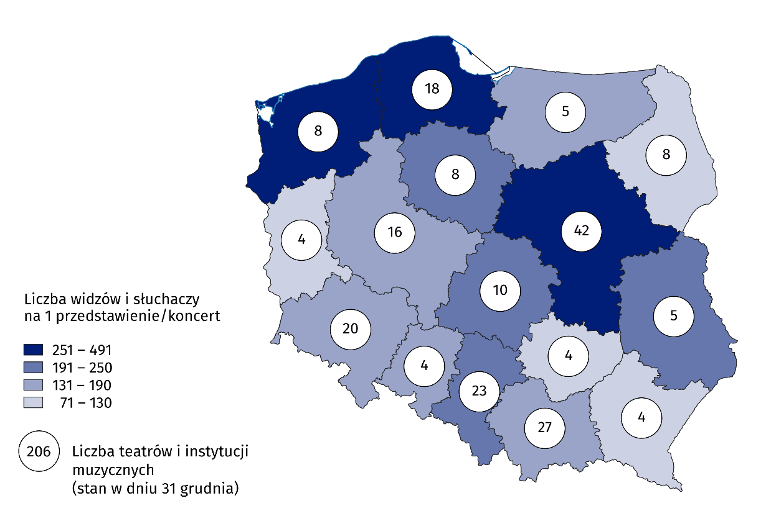
Mapa 1. Teatry i instytucje muzyczne według siedziby w 2024 r.
Blisko jedna trzecia widzów i słuchaczy (31,5%) uczestniczyła w przedstawieniach i koncertach w województwie mazowieckim
W przedstawieniach i koncertach zorganizowanych przez teatry oraz instytucje muzyczne uczestniczyło 12,2 mln widzów i słuchaczy (o 0,8% mniej niż w 2023 r.). Najwięcej widzów i słuchaczy odwiedziło teatry oraz instytucje muzyczne z województwa mazowieckiego – 3,8 mln osób, tj. ponad 3-krotnie więcej niż w województwie małopolskim, które zajęło drugie miejsce pod względem liczby widzów i słuchaczy. Najmniej widzów i słuchaczy uczestniczyło w przedstawieniach i koncertach w teatrach i instytucjach muzycznych z województwa opolskiego (145,2 tys.).

Wykres 1. Teatry i instytucje muzyczne według rodzajów w 2024 r.

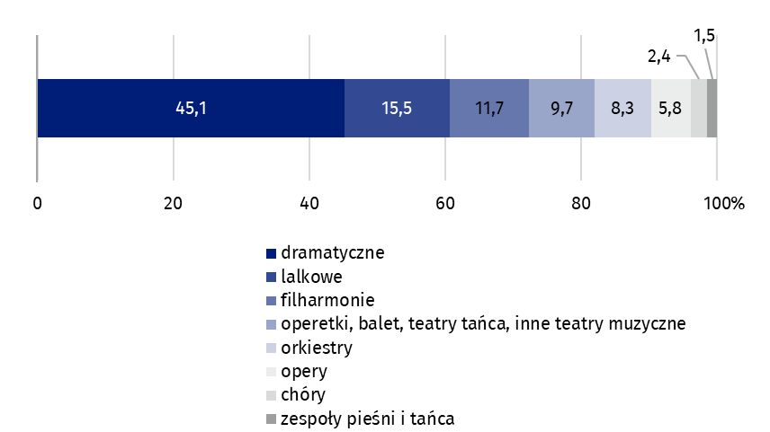
Stan w dniu 31 grudnia
W 2024 r. teatry i instytucje muzyczne zorganizowały 60,5 tys. przedstawień i koncertów, w tym 842 o charakterze premierowym. W porównaniu z 2023 r. liczba przedstawień i koncertów wzrosła o 2,3%, w tym o charakterze premierowym – o 5,5%. Najwięcej premier wystawiły teatry dramatyczne (516).
Blisko jedna trzecia wszystkich przedstawień i koncertów była skierowana do dzieci i młodzieży. Ponad połowę (55,0%) tych przedstawień i koncertów stanowiły szkolne audycje muzyczne.
Dane prezentowane w tym opracowaniu pochodzą z badania na formularzu K-01 Sprawozdanie z działalności artystycznej i rozrywkowej. Informacje na temat metodologii badania znajdują się w Zeszycie metodologicznym – Statystyka kultury.
W przypadku cytowania danych Głównego Urzędu Statystycznego prosimy o zamieszczenie informacji: „Źródło danych GUS”, a w przypadku publikowania obliczeń dokonanych na danych opublikowanych przez GUS prosimy o zamieszczenie informacji: „Opracowanie własne na podstawie danych GUS”.

Opracowanie merytoryczne:  Urząd Statystyczny w Krakowie  Dyrektor Agnieszka Szlubowska  Tel: 12 420 40 50 | Rozpowszechnianie:  Wydział Współpracy z Mediami  Tel. komórkowy: 695 255 032  Tel. stacjonarne: 22 608 38 04, 22 449 41 45,  22 608 30 09  e-mail: obslugaprasowa@stat.gov.pl

stat.gov.pl

@GUS_STAT

@GlownyUrzadStatystyczny

gus_stat

glownyurzadstatystycznygus

glownyurzadstatystyczny
Powiązane opracowania
Kultura i dziedzictwo narodowe w 2023 r.
Działalność teatrów i instytucji muzycznych w 2023 roku
Zeszyt metodologiczny – Statystyka kultury
Temat dostępny w bazach danych
Dziedzinowe Bazy Wiedzy (DBW) – Społeczeństwo – Kultura
Bank Danych Lokalnych (BDL) – Kultura – Działalność sceniczna i wystawiennicza
Ważniejsze pojęcia dostępne w słowniku
Chór
Działalność artystyczna i rozrywkowa
Filharmonia
Instytucja muzyczna
Koncert
Orkiestra
Premiera
Przedstawienie
Scena
Teatr
Widzowie i słuchacze
Własny zespół artystyczny
Zespół pieśni i tańca

